**Laboratorio**

PRACTICA

TERRAFORM

**CONTROL DE VERSIONES**

|  |  |  |  |
| --- | --- | --- | --- |
| **Elaborado por:** | Jonatan Stiven Gutierrez | **No. de Versión:** | 1.0.0 |
| **Revisado por:** |  | **Fecha de revisión:** |  |
| **Aprobado por:** |  | **Fecha de Aprobación:** |  |

**Historia de Modificaciones**

| **No. de Versión** | **Fecha de Versión** | **Autor** | **Revisado por** | **Aprobado por** | **Descripción** |
| --- | --- | --- | --- | --- | --- |
| 1.0.0 | 21/02/2024 | Jonatan Stiven Gutierrez |  |  | Documento Original |
|  |  |  |  |  |  |
|  |  |  |  |  |  |
|  |  |  |  |  |  |
|  |  |  |  |  |  |
|  |  |  |  |  |  |

**Lista de distribución**

| **Para** | **Acción\*** | **Empresa** | **Firma/Medio de Entrega** |
| --- | --- | --- | --- |
|  |  |  |  |
|  |  |  |  |
|  |  |  |  |
|  |  |  |  |

*\* Tipos de acción: Aprobar, Revisar, Informar, Archivar, Complementar, Asistir a junta, Otras (por favor especificar)*

Contenido

INTRODUCCION 4

PRERREQUISITOS 4

EJERCICIO 11: 5

# INTRODUCCION

El siguiente documento proporciona una introducción detallada a los ejercicios realizados en el laboratorio.

# PRERREQUISITOS

* Tener entendimiento de los temas vistos anteriormente.

# EJERCICIO 11:

En este ejercicio vamos a trabajar **Lifecycles**.

Los lifecycles (ciclos de vida) se refieren a las fases y acciones que Terraform puede llevar a cabo durante el ciclo de vida de un recurso. Estas fases y acciones se definen en los bloques de ciclo de vida dentro de la configuración de Terraform y pueden incluir acciones como la creación, actualización o eliminación de recursos, así como acciones específicas de provisionamiento o gestión de estado.

Para este hacemos una copia del ejercicio 10 con el comando: “cp –r practica_10 practica_11”

1. Vamos a la consola y ejecutamos “terraform apply”
2. Vamos al Visual Studio Code y nos dirigimos al archivo “ec2.tf” y modificamos lo siguiente a la subnet privada.

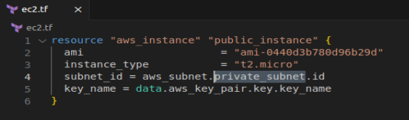

1. Vamos a la consola y ejecutamos “terraform plan”.
2. Como veremos hacen 1 add y 1 destroy que es el comportamiento por defecto, pero no queremos que eso, para ello usaremos el Lifecycles.



1. Volvemos al archivo “ec2.tf” y escribimos lo siguiente, (linea 7 - 11):

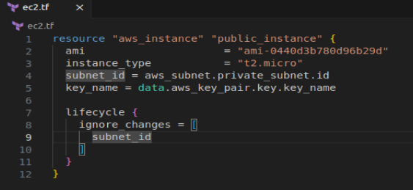

1. Vamos a la consola y ejecutamos “terraform plan”.
2. Como veremos ya ignora el cambio que hicimos y nos muestra 0 cambios.

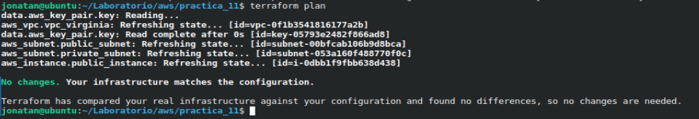

1. Volvemos al archivo “ec2.tf” y editamos a la public_subnet.

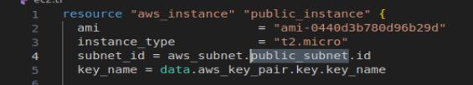

1. Modificamos lo siguiente:
   * Comentamos el espacio de “ignore_changes” y agregamos “replace_triggered_by”, este nos hace dependiente la instancia a la private subnet, si tiene algún cambio se reconstruirá la instancia.

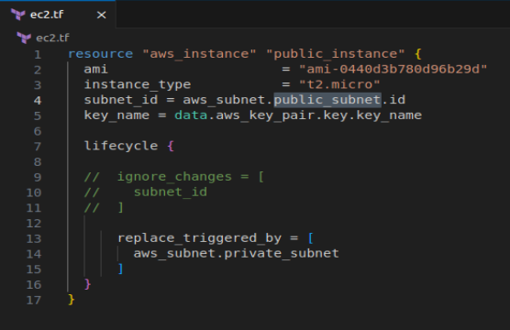

1. Para mirar su funcionabilidad, vamos al archivo “vpc.tf” y editamos la private subnet:

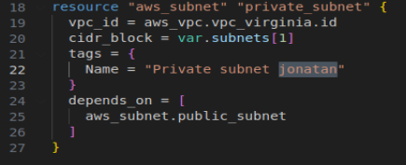

1. Ejecutamos el comando terraform plan, y como veremos no muestra que hubo cambios en el replace_triggered_by:

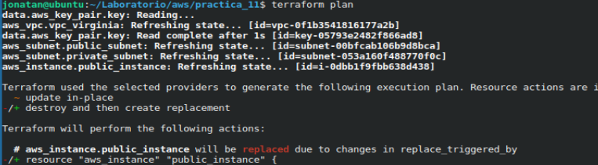

1. Vamos al archivo “ec2.tf” y comentaríamos todo el bloque de lifecycle.

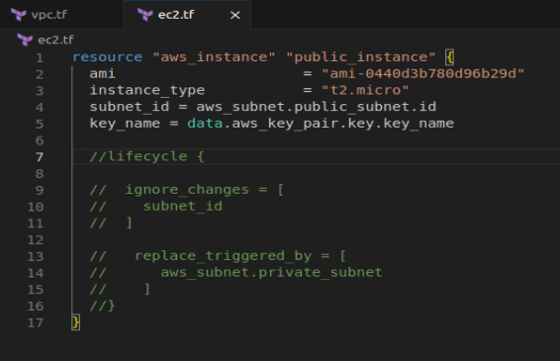

1. Volvemos al archivo “vpc.tf” y editamos la private subnet:

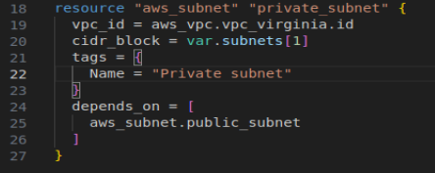

1. Por último, terraform destroy.